نام فارسي: بادرنجبويه
نام علمي: Melissa officinalis  نام تيره: Labiateae  نام محلي: بادرنج، وارنگ بو  حوزه پراكندگي: نواحي جنوب و مركزي اروپا، در اسپانيا و در آسياي صغير از جمله ايران  تيپ رشد: علفي چند ساله  گياهشناسي: ريشه كوچك استوانه اي و نسبتاً منشعب، برگهاي كركدار قلبي شكل و دندانه دار و داراي رگبرگهاي مشخص، گلها سفيد رنگ به تعداد 12-6 عدد در كنار برگها، ميوه چهارفندقه و قهوه اي رنگ | 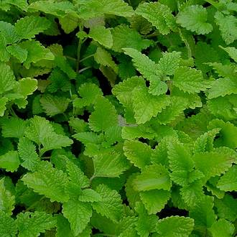
تراكم گياهي: 80 هزاربوته در هكتار
ميزان بذر مورد نياز كاشت: 8تا 10كيلوگرم در هر هكتار
روش كاشت: نشاء کاری بعد از رفع خطر سرما(دمای بالای 5 درجه سانتیگراد)
ميزان آبياري: در شرايط بارندگي بيش از 650 ميلي متر نياز به آبياري ندارد و در بارندگي كمتر با پريود 7 روز يكبار
زمان كاشت: در كشت غير مستقيم در خزانه و در زير پلاستيك بهمن ماه
خاك مناسب: لومي و حاصلخيز با زهكش خوب
PH مناسب: 5/7-5
نور مناسب: آفتاب كامل و نيز در سايه نسبي
دماي مناسب جوانه زني: 10تا12 درجه سانتيگراد
زمان برداشت:اولين برداشت همزمان با گلدهي در اواسط تابستان و دومين برداشت در شهريور ماه
اندام مورد استفاده: برگها و سرشاخه هاي جوان
عملكرد خشك شده گياه: 2 تا 2.5 تن در هكتار پيكر رويشي خشك، و 0.7 تا 1 تن در هكتار برگ خشك
متوسط قيمت داخلي: 28000 ريال
ميزان توليد داخلي: 9/86 تن
استانهاي عمده توليد كننده: تهران، خراسان رضوي، كرمان، گيلان، اصفهان و فارس
خواص درماني: مقوي قلب، درمان طپش قلب، رفع سردردهاي عصبي و سرگيجه
موارد استفاده: دارويي، آرايشي و غذايي
اشكال دارويي: اسانس، قرص، طعم دهنده غذا و شربت

نام فارسي: بابونه
نام علمي: Matricaria chamomilla  نام تيره: Asteraceae  نام محلي: -  حوزه پراكندگي: اكثر مناطق دنيا  تيپ رشد: علفي يكساله تا چند ساله  گياهشناسي: گياهي علفي دائمي، كوچك به ارتفاع 30 سانتيمتر، داراي گلهاي كوچك كلاپرك مي باشد، گلهاي زبانه اي سفيد و لوله اي زرد رنگ است. | 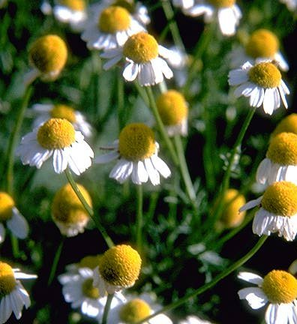
تراكم گياهي: 500000-400000 بوته در هكتار
ميزان بذر مورد نياز كاشت: 5/4-3 كيلوگرم در هكتار(در صورتخلوص 95درصدی بذر)
روش كاشت: بذرکاری( مستقيم)
ميزان آبياري: 12-8 نوبت آبياري كامل نياز دارد
زمان كاشت: نيمه دوم اسفند ( كشت بهاره) و نيمه دوم شهريور (كشت پاييزه) تا آخر مهرماه بسته به مناطق مورد کشت
خاك مناسب: سبك شني با مقادير فراوان تركيبات آهكي
PH مناسب: 8-7
نور مناسب: نور كامل
دماي مناسب جوانه زني: 6-5 درجه سانتيگراد- جوانه زنی نیاز به نور داشته و بایستی سطحی کشت شود.
زمان برداشت: وقتي گلها كاملاً باز شده باشند
اندام مورد استفاده: گلهاي خشك شده
عملكرد خشك شده گياه: 1.5-1 تن گل خشك و حتی در برخی موارد تا 2 تن
متوسط قيمت داخلي:50000 ريال
ميزان توليد داخلي: 54525 كيلوگرم (سال 84)
استانهاي عمده توليد كننده: اصفهان، تهران، فارس، جيرفت، كهكيلويه و بويراحمد، مازندران، گلستان
خواص درماني: درمان زخم معده و ورم معده، مقوي قواي مغزي، ادرار آور و قاعده آور، درمان كننده سردرد و ميگرن، درمان كننده بي اشتهايي
اشكال دارويي: بخور، قرص، شربت
نام فارسي: كدو تخم كاغذي
نام علمي:Cucurbita pepo var. styriaca  نام تيره: Cucurbitaceae  نام محلي: كدوي پتي دانه  حوزه پراكندگي: مديترانه اي  تيپ رشد: علفي، رونده، يكساله  گياهشناسي: علفي، يكساله، برگهاي پنجه اي بزرگ، ميوه زرد و نارنجي، بذور بدون پوسته و سبز رنگ مي باشند. | 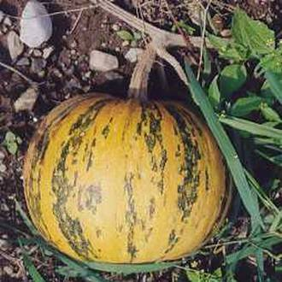
تراكم گياهي: 20000 هزار بوته درهكتار
ميزان بذر مورد نياز كاشت: 8-6 كيلوگرم در هكتار
روش كاشت: كپه اي (كشت مستقيم بذر) به صورت جوي و پشته ،100 × 50 سانتي متر
ميزان آبياري:12-10 روزيكباردرفصول بدون بارندگي
زمان كاشت: اوايل ارديبهشت (وقتي دماي خاك به 15 درجه سانتيگراد برسد).
خاك مناسب: خاك لومي غني از مواد آلي با نفوذپذيري خوب
PH مناسب: 7.2-5
نور مناسب: آفتاب كامل
دماي مناسب جوانه زني: دماي خاك 15 درجه سانتيگراد
زمان برداشت: رسيدن ميوه و بذر
اندام مورد استفاده: بذر
عملكرد خشك شده گياه: 0.9 تا 1.5 تن در هكتار
متوسط قيمت داخلي:52000 ريال
ميزان توليد داخلي: 4/24345 كيلوگرم (سال 84)
استانهاي عمده توليد كننده: اردبيل، اصفهان، مازندران، كردستان، سمنان، تهران
خواص درماني: ضدهيپرپلازي پروستات، ضد تكرر ادرار، تنظيم كننده زمان قاعدگي
اشكال دارويي: قرص، قطره، روغن

نام فارسي : اسطوخودوس
نام علمي: Lavandula officinalis  نام تيره:Labiateae  نام محلي: -----  حوزه پراكندگي: مديترانه اي- جنوب اروپا  تيپ رشد: بوته چند ساله هميشه سبز  گياهشناسي: چند ساله، خشبي، ريشه طويل و چوبي، برگهاي باريك و گوشتي، گل آذين خوشه بنفش |  |  |  | 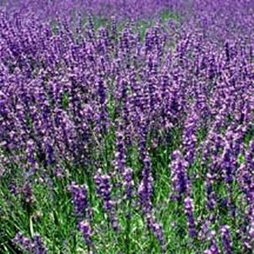
تراكم گياهي: 30000 بوته در هكتار
ميزان بذر مورد نياز كاشت: 9-7 كيلوگرم در هكتار – تکثیر با قلمه رویشی
روش كاشت: قلمه رويشي،فاصله كاشت :40 ×35 سانتيمتر
ميزان آبياري: به خشكي مقاوم است
زمان كاشت: ارديبهشت (انتقال قلمه هاي ريشه دار شده)
خاك مناسب: سبك، نفوذپذيري خوب
PH مناسب: 2/8-4/6
نور مناسب: آفتاب كامل
دماي مناسب جوانه زني: 8-6 درجه سانتيگراد
زمان برداشت: اوايل تابستان
اندام مورد استفاده: گل و برگ
عملكرد خشك شده گياه: 400-250 كيلوگرم گل خشك -3-2تن برگ خشک
متوسط قيمت داخلي: 9000 ريال (اندام خشك)
ميزان توليد داخلي: 35595 كيلوگرم
استانهاي عمده توليد كننده: تهران، خراسان رضوي، سمنان، كرمان، جيرفت، چهار محال و بختياري
خواص درماني: آرام بخش اعصاب، درمان كننده رماتيسم
موارد استفاده:دارويي،آرايشي وبهداشتي
اشكال دارويي: شربت، قرص، اسانس
نام فارسي : آویشن

نام علمي: Thymus vulgaris  نام تيره: Lamiaceae  نام محلي: -----  حوزه پراكندگي: مناطق معتدل اروپا و آسيا  تيپ رشد: خشبي ،چند ساله  گياهشناسي: ريشه مستقيم ، ساقه مستقيم وچهار گوش ، برگها متقابل، گل مجتمع، به رنگ سفيد وصورتي |  |  |  |  |  | 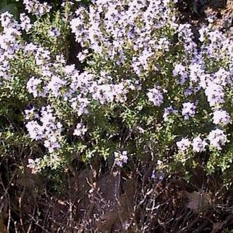
تراكم گياهي:80000 هزار بوته
ميزان بذر مورد نياز كاشت:500-300 گرم جهت تولید نشاء
روش كاشت: نشاء کاری بعد از رفع خطر سرما(دمای بالای 5 درجه سانتیگراد)
ميزان آبياري: غرقابی ، 10-7روز یکبار
زمان كاشت :اوايل بهار
خاك مناسب: سبك، خشك، زهكش خوب
PH مناسب: 8-5/4
نور مناسب: آفتاب كامل
دماي مناسب جوانه زني: 4-2
زمان برداشت: اواسط بهار در زمان آغاز گلدهي
اندام مورد استفاده: پيگر رويشي بويژه سرشاخه گلدار
عملكرد خشك شده گياه: 4-2 تن پيكر رويشي خشك
متوسط قيمت داخلي: 40000 ريال
ميزان توليد داخلي: 39/55
استانهاي عمده توليد كننده: گلستان، گيلان، كرمانشاه، كهكيلويه و بويراحمد
خواص درماني: مسكن، ضدسرفه، مقوي معده،مدرو ، قاعده آور، رفع اخلاط خوني، سياه سرفه، ضد باكتري و ضد قارچ
موارد استفاده: دارويي، غذايي، صنعتي
اشكال دارويي: قطره، شربت ، قرص. ، پودر
نام فارسي: زيره سبز
نام علمي: Usinum cyminum  نام تيره: Umbelliferae  نام محلي: كراويه  حوزه پراكندگي: ايران، هند، پاكستان، سوريه، عراق، تركيه، چين، مراكش، مصر  تيپ رشد: علفي يكساله  گياهشناسي: علفي .يكساله.برگهانخي شكل وسبزتيره .گلبرگهاسفيدوصورتي.ميوهمستطيل وكشيده وبدون كرك |  |  | 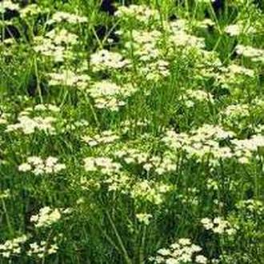
تراكم گياهي: 100هزار بوته درهكتار
ميزان بذر مورد نياز كاشت:25-15 كيلوگرم (دستپاش)، 12-8 كيلوگرم (كشت مكانيزه)
روش كاشت: به صورت كاشت بذر
ميزان آبياري: معمولا كاشت به صورت ديم وسه نوبت آبياري يكي درزمان كاشت ودونوبت دربهار
زمان كاشت : ازآذرماه تااوايل اسفند
خاك مناسب: خاكهاي لومي شني يا رسي آهكي با زهكش خوب
PH مناسب: 3/8-5/4
نور مناسب: آفتاب كامل
دماي مناسب جوانه زني: 9-6 درجه سانتيگراد
زمان برداشت: خرداد ماه و ارديبهشت
اندام مورد استفاده: بذر
عملكرد خشك شده گياه:1100-800 کیلوگرم در هکتار
متوسط قيمت داخلي: 30000 ريال
ميزان توليد داخلي: 755/11 تن
استانهاي عمده توليد كننده: خراسان رضوي، شمالي و جنوبي و نيمي در فروردين، پس از وجين علفهاي هرز
خواص درماني: ضد چاقي، تصفيه كننده خون، معرق، بادشكن، ورم و نفخ معده، افزايش شيرمادران
موارد استفاده: آرايش، دارويي، غذايي
اشكال دارويي: پودر، قرص، شربت
نام فارسي: رزماری
نام علمي: rosmarinus officinalis  نام تيره: نعناع labiateae  نام محلي: -  حوزه پراكندگي: جنگلهای سواحل مدیترانه  تيپ رشد: بوته ای چند ساله  گياهشناسي: چندساله، خشبي و كركدار، برگهاي گوشتي و باريك، بوته اي متراكم، گلها بنفش رنگ و معطر |  |  | 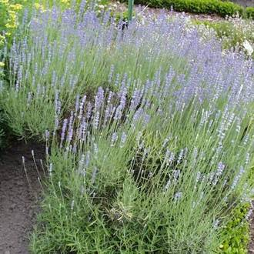
تراكم گياهي:30000 هزار قلمه در هکتار
ميزان بذر مورد نياز كاشت: -
روش كاشت: قلمه ریشه دار
ميزان آبياري: 10-7 روز یکبار
زمان كاشت: انتقال قلمه هاي ريشه دار شده در اوايل بهار انجام مي گيرد
خاك مناسب: خاک سبک با زهکش مناسب
PH مناسب: 8/6
نور مناسب: آفتاب کامل تا قسمتی سایه
دماي مناسب جوانه زني: -
زمان برداشت: 18 ماه بعد از کاشت در زمان شروع فصل گلدهی
اندام مورد استفاده: برگ
عملكرد خشك شده گياه: 5 تن برگ خشک در هکتار
متوسط قيمت داخلي:15000 ریال
ميزان توليد داخلي: 2/65 تن
استانهاي عمده توليد كننده: زنجان
خواص درماني: رفع ادرار، قاعده آور، آرام کننده، ضد التهاب و ضد باکتری، زیادکننده شیر، مسکن موضعی دردهای عضلانی و بیماریهای رماتیسمی
موارد استفاده: دارویی
اشكال دارويي: پماد، کرم ، لوسیون
نام فارسي: مريم گلي
نام علمي: Salvia officinalis  نام تيره: Lamiraceae  نام محلي: -----  حوزه پراكندگي: منطقه مديترانه و شمال آفريقا  تيپ رشد: شبه بوته ا ي و هميشه سبز  گياهشناسي: ساقه سفيدرنگ و پوشيده از كركهاي پشمي، برگهاي متقابل و بيضوي، سطح تحتاني نرم و سفيد رنگ، گل آذين چرخه اي به رنگ ارغواني | 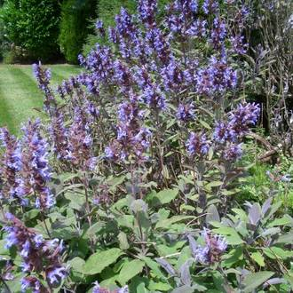
تراكم گياهي:80000-60000
ميزان بذر مورد نياز كاشت:^{2kg}/_{he}-جهت تولید نشاء
روش كاشت: نشاء كاري
ميزان آبياري:7 روز یکبار
زمان كاشت: اوايل بهار
خاك مناسب: نسبتاً غني متوسط، زهكشي خوب
PH مناسب: 4/6
نور مناسب: آفتاب كامل
دماي مناسب جوانه زني: 15-12
زمان برداشت: بهار و تابستان (سال 5 و 6 بعد از كاشت)
اندام مورد استفاده: برگها و سرشاخه گلدار
عملكرد خشك شده گياه: 8-5 _{he}/ ^{تن}
متوسط قيمت داخلي: 28000 ريال
ميزان توليد داخلي: 5/3 he
استانهاي عمده توليد كننده: قزوين ، مازندران
خواص درماني: بهبود دهنده هضم، كاهنده قند خون، ضد تعريق، صفرا آور، قاعده آور، ضدآسم، ضد نفخ، ضدعفونت، درمان شوره سر
موارد استفاده: -----
اشكال دارويي: دمكرده، پودر، شربت، عصاره روان،اسانس، آب مقطر، عصاره خشك، فرآورده استثنايي، سيگار ضدآسم، سالاد ،تهيه عطر، فرآورده آرايشي
نام فارسي: نعناع فلفلی
نام علمي: Menth piperita  نام تيره: Lamiaceae Labiatae =  تيپ رشد: علفي و چند ساله  گياهشناسي: گياهي است داراي ساقه هاي چهارگوش و گلهاي بنفش روشن كه بصورت خوشه هاي مركب مي باشد . ميوه آن كپسول كوچك و به رنگ قرمز تيره و فاقد قوه رويشي است . به دليل وجود اسانس در پيكر رويشي از بويي مطبوع و مزه اي خنك و كمي تند برخورداراست |  |  |  |  |  |  | 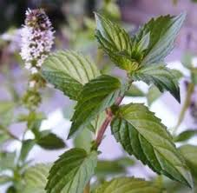
تراكم گياهي: 70000بوته در هکتار
روش كاشت: ريزوم و قلمه ریشه دار با فاصله30 50 سانتيمتر و بصورت کرتی
ميزان آبياري: بلافاصله پس از كاشت آبياري صورت مي گيرد و بدلیل ريشه هاي نياز به آبياري با فاصله زماني كم مي باشد.
زمان كاشت: در پائيز و يا بهار که كشت پائيزه در مهرماه و كشت بهاره در ارديبهشت ماه انجام مي گيرد.
خاك مناسب: خاكهاي اسيدي و زهكشي شده- قبل از كاشت بايستي زمين را شخم عميق زده و با كودهاي دامي پوسيده (40 تن در هكتار ) و كودهاي كامل ماكرو (500 كيلوگرم درهكتار ) زمين را تقويت نمود ودر طول دوره رشد نيز از كودهاي شيميايي اوره و يا كودهاي مركب مايع بصورت محلولپاشي و يا سرك همراه با آب آبياري استفاده مي شود .
PH مناسب: 5-8
دماي مناسب جوانه زني: اين گياه در مناطقي كه داراي زمستانهاي ملايم ( حداقل دما 8 - درجه سانتيگراد )زمستان را بصورت ركود به سرمي برد و در فصل بهـــار مجدداً رشد كرده و سرشاخه مي دهد.
زمان برداشت: در سال 2 تا 3 بار محصول را مي توان برداشت نمود . چين اول در خرداد و تير ، چين دوم شهريور و چين سوم آذرماه مي باشد. براي انجام عمليات برداشت بوته ها را از فاصله 4 تا 5 سانتيمتري سطح خاك درو مي كنند كه با دست يا ماشين درودگر انجام مي گيرد و بسته به نياز بازار مصرف بصورت تريا خشك بفروش مي رسد.
اندام مورد استفاده: برگ و سرشاخه
عملكرد خشك شده گياه:50-40 تن برگ و ساقه است كه از آن 30 تا 60 كيلوگرم اسانس استحصال مي شود. میزان برگ خشک 7 تن برگ خشک
متوسط قيمت داخلي: 23000-40000
خواص درماني: بيشترين مصرف نعناع فلفلي به منظور تهيه اسانس است . اين گياه داراي خواص دارويي و مواد مصرف فراواني از جمله داروهاي ضد نفخ ، ضد باكتري ، محلولهاي دهان شويه استفاده مي گردد.
موارد استفاده: دارویی ، صنایع غذایی (نوشابه سازی) ، بهداشتی ارایشی
اشكال دارويي: در تركيب داروهاي گياهي توليد شده در كشور از جمله آلتادين ، ماسومنت ، قطره نعناع ، منتاوآليكوم
نام فارسي: زوفا
نام علمي: Hyssopus officinalis  نام تيره: Labiatae  نام محلي: ----  حوزه پراكندگي: اروپا  تيپ رشد: درختچه اي، چند ساله  گياهشناسي: برگها چرخه اي سرنيزه اي، گلهاي سنبله چرخه اي و برگدار به رنگ آبي روشن يا بنفش |  | 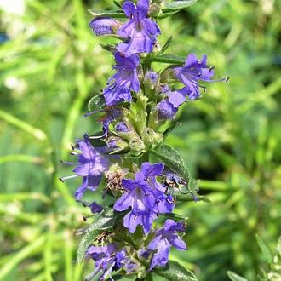
تراكم گياهي: 44000
ميزان بذر مورد نياز كاشت: 5-3 ^{kg}/_{he}
روش كاشت: بذر
ميزان آبياري: هر 12 تا 18 روز
زمان كاشت: نيمه دوم اسفند
خاك مناسب: مرطوب، زهكشي خوب، بافت متوسط
PH مناسب: 8/7-5
نور مناسب: آفتاب كامل تا قسمتي سايه
دماي مناسب جوانه زني: 8-5 درجه سانتيگراد
زمان برداشت: اوايل تابستان (اوايل گلدهي)
اندام مورد استفاده: سرشاخه گلدار
عملكرد تازه گياه: در سال اول 3-2 تن و در سال دوم 10-6 تن
متوسط قيمت داخلي: 11000 ريال
ميزان توليد داخلي: 2/2 he
استانهاي عمده توليد كننده: جيرفت و قزوين
خواص درماني: ضدسرفه، آرام بخش،مقوي، قاعده آور
موارد استفاده: -----
اشكال دارويي: دمكرده، شربت، آب مقطر، صنايع آرايشي و بهداشتي

نام فارسي: شويد
نام علمي: anetum graveolens  نام تيره: apiaceae  نام محلي: شبت  حوزه پراكندگي: بومي اروپا و مناطق مديترانه اي كه در اكثر نقاط دنيا كشت مي شود.  تيپ رشد: علفي يكساله  گياهشناسي: گياهي معطر- برگهاي نازك و نخي شكل داراي 3 بريدكي عميق با گلهايي به رنك زرد گل آذين چتري |  |  |  |  | 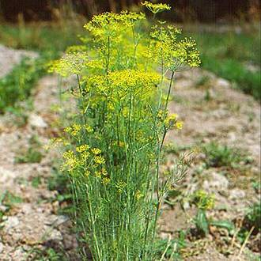
تراكم گياهي:
ميزان بذر مورد نياز كاشت: 12-9 كيلوگرم در هكتار
روش كاشت: كشت بذر
ميزان آبياري: در طول رويش به مقدار زياد آب نياز دارد.
زمان كاشت: اوايل بهار
خاك مناسب: خاكهاي با بافت متوسط، حاصلخيز و با رطوبت كافي
PH مناسب: 5/6- 5/5
نور مناسب: هواي آفتابي
دماي مناسب جوانه زني: 10-8
زمان برداشت: قبل از ساقه دهي
اندام مورد استفاده: ميوه (بذر) و پيكر رويشي
عملكرد خشك شده گياه: 5/1-1 تن در هكتار
متوسط قيمت داخلي: 18000-14000 ريال
ميزان توليد داخلي: ----
استانهاي عمده توليد كننده: ----
خواص درماني: درمان سوء هاضمه، نفخ، اسپاسم، كاهش چربی خون، مدر
موارد استفاده: دارويي، آرايشي و بهداشتي
اشكال دارويي: قرص، عرقيات
نام فارسي: آلوئه ورا
نام علمي: Aloe vera  نام تيره: liliaceae  نام محلي: آلوئه، گياه مقدس  حوزه پراكندگي: نواحي حاره و منشاء اصلي آنها مناطق گرم و نيمه گرمسيري و نواحي حاره آفريقا و در كشور ،در بوشهر، سيستان و بلوچستان، هرمزگان، خوزستان و سمنان  تيپ رشد: بوته اي، چندساله  گياهشناسي: يك گياه گوشتي، داراي ساقه هاي كوتاه، ضخيم و كم و بيش منشعب و شاخه دار، هميشه سبز و ارتفاع cm60 برگها نيزه اي شكل و مقعر |  |  |  |  | 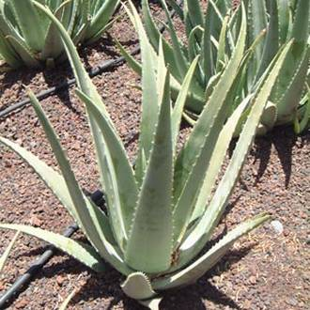
تراكم گياهي: 60000 بوته د رهكتار
ميزان بذر مورد نياز كاشت: ----
روش كاشت: پاجوش
ميزان آبياري: هر 15-12 روز يكبار و در تابستان هنگاميكه خاك پاي گياه كاملاً خشك شده باشد.
زمان كاشت: اوايل پاييز
خاك مناسب: سبك و داراي زهكشي مناسب، بافت لومي
PH مناسب: -----
نور مناسب: نيازمند نور كامل خورشيد ولي به طور غيرمستقيم
دماي مناسب جوانه زني: ----
زمان برداشت: هنگاميكه برگهاي كناري به اندازه كافي بزرگ شدند.
اندام مورد استفاده: برگ
عملكرد خشك شده گياه: 90-60 تن برگ تازه در هكتار
متوسط قيمت داخلي: فروش عمده هر برگ 8000 ريال
ميزان توليد داخلي: 30 he
استانهاي عمده توليد كننده: بوشهر و كيش
خواص درماني: ملين، درمان بيماري هاي پوستي، درمان بيماريهاي عفوني، داراي خاصيت خنك كنندگي و رطوبت زايي است. درمان اگزما، درمان سردرد، كاهش حرارت، درمان سوختگي ها، ضدعفوني كننده، دمران سنگ كليه
موارد استفاده:-----
اشكال دارويي: انواع لوازم آرايشي بهداشتي، انواع كرمها و قرصهاي دارويي، انواع نوشيدني ها
نام فارسي: انيسون
نام علمي: Pimpinella anisum  نام تيره: Apiaceae  نام محلي: -  حوزه پراكندگي: سواحل مديترانه اي، مصر، اسپانيا، بلغارستان، تركيه، هند، ژاپن، چين  تيپ رشد: علفي يكساله  گياهشناسي: ساقه قائم و استوانه اي، ريشه مخروطي، برگها سه نوع و به صورت متناوب در روي ساقه، گلهاي كوچك و سفيدرنگ به صورت چتر مركب در انتهاي ساقه ها، ميوه فندقه دو قسمتي و تخم مرغي شكل |  |  |  |  | 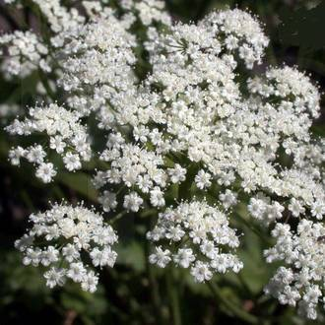
تراكم گياهي: 220 هزار بوته در هكتار
ميزان بذر مورد نياز كاشت: 20-15 كيلوگرم بذر يا 220 هزار نشاء در هر هكتار
روش كاشت: مستقيم (بذر)، غيرمستقيم (نشاء) در عمق 5-3 سانتيمتر و فواصل 30 ×15 سانتيمتر
ميزان آبياري: معادل 80 درصد ظرفيت مزرعه اي
زمان كاشت: اواسط فروردين
خاك مناسب: خاكهاي متوسط با عناصر غذايي كافي و با زهكشي و نفوذپذيري خوب
PH مناسب: 2/7-6
نور مناسب: آفتاب كامل
دماي مناسب جوانه زني: 25-20 درجه سانتيگراد
زمان برداشت: اواسط مرداد تا اواخر شهريور همزمان با تغيير رنگ دانه ها به رنگ خاكستري
اندام مورد استفاده: ميوه (دانه)
عملكرد خشك شده گياه: 1000-400 كيلوگرم
متوسط قيمت داخلي:
ميزان توليد داخلي: بسيار كم
استانهاي عمده توليد كننده: آذربايجان غربي، آذربايجان شرقي، كردستان،
خواص درماني: تنظيم اعمال تنفسي و گردش خون، اشتها آور، مسكن اسپاسم هاي معده، درمان سرگيجه و ميگرن
موارد استفاده: صنايع دارويي، غذايي، بهداشتي و كنجاله آن براي غذاي دام و طيور
اشكال دارويي: شربت، جوشانده،عرقيات

